Klassiska O.P. Anderson i samarbete med exklusiva skomärket Aristocrats Society

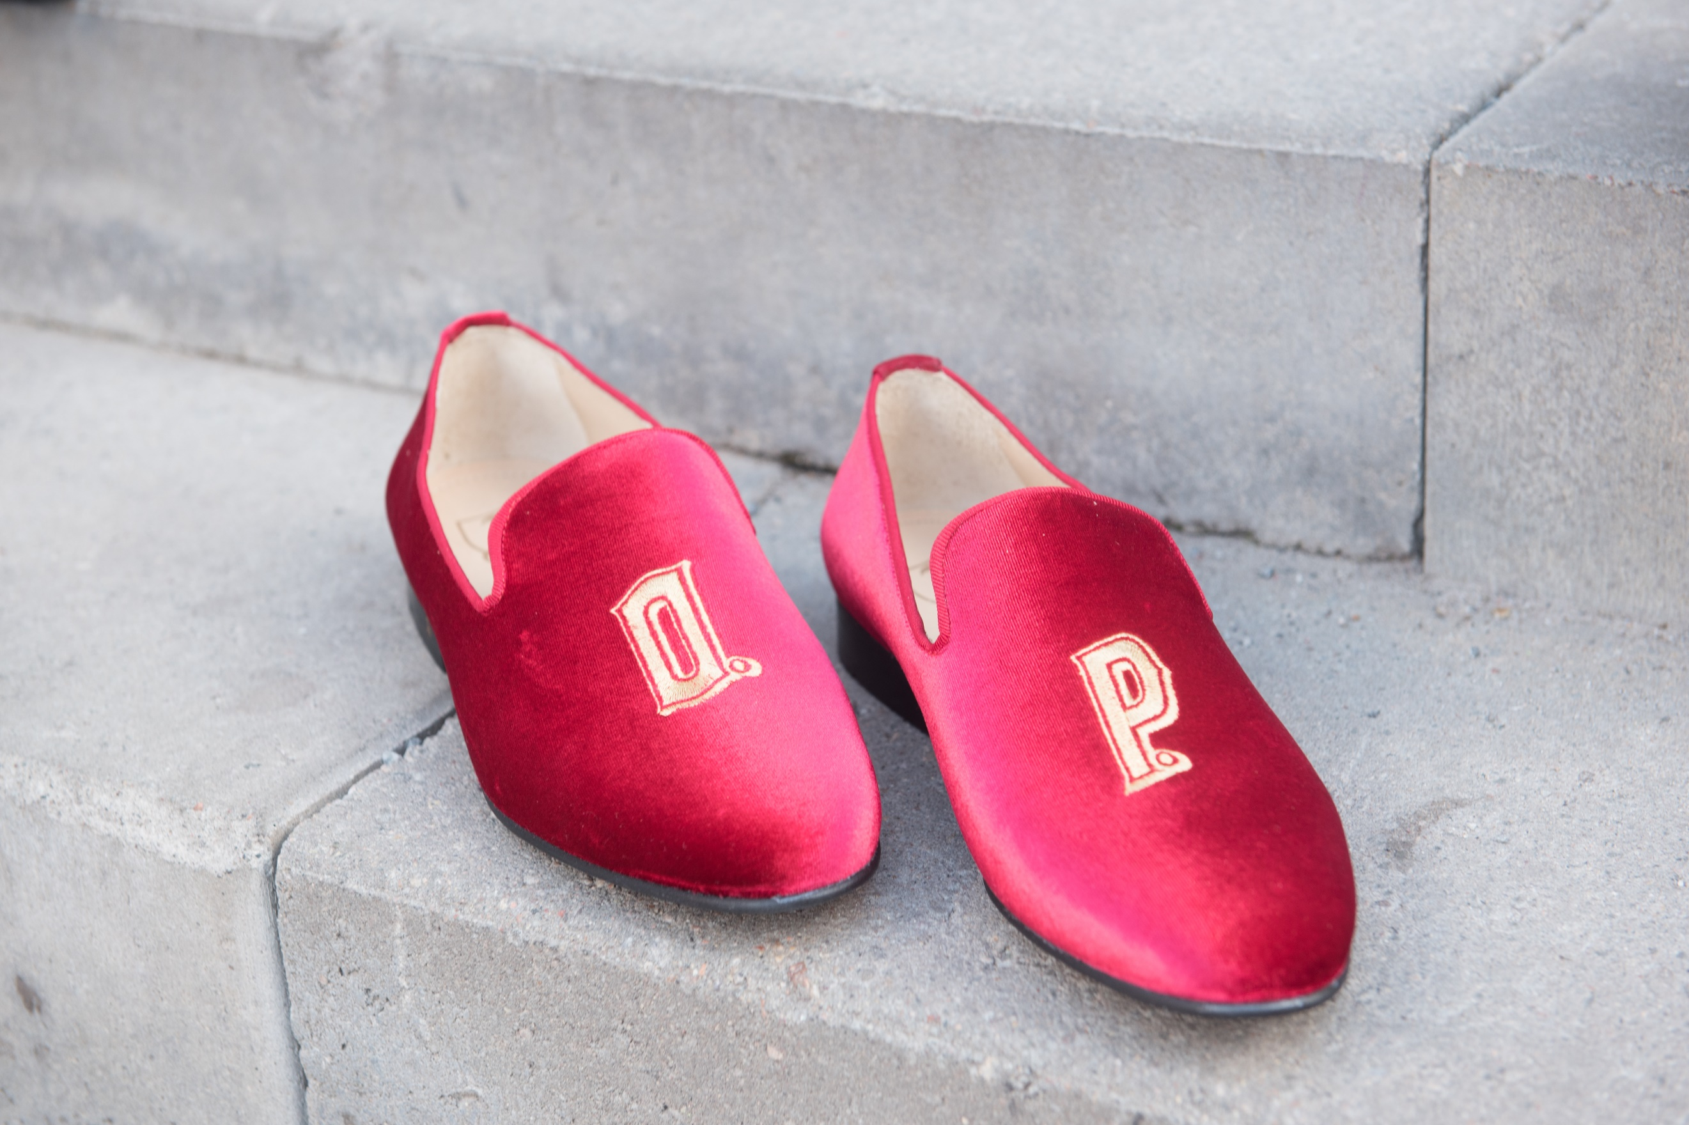

O.P. Anderson, Sveriges mest anrika akvavit samt det exklusiva skomärket Aristocrats Society har tillsammans skapat en snygg herrloafer för stilsäkra män med attityd. Skorna är tillverkade i läcker O.P.-röd sammet och är prydda med broderade bokstäver i guld.

O.P. Anderson Aquavit lanserades redan 1891 och är Sveriges äldsta akvavit. Den är en av de stora klassikerna och står för kvalitet och genuint hantverk, precis som det exklusiva skomärket Aristocrats Society.

Aristocrats Society är ett nytt varumärke som producerar förstklassiga loafers och sneakers. Grundaren Christoffer Paulsson har hämtat inspiration till skorna från sina iakttagelser och erfarenheter under de tolv år han var verksam inom de mest exklusiva delarna av New York, London och Dubais nattliv. Skorna produceras för hand i Portugal i material av högsta kvalitet.

Christoffer Paulsson har personligen mött många av vår tids stora världsstjärnor och modeintresserade profiler. Artister, skådespelare och modebloggare har i dag skapat en helt ny era för kreativ design där klassisk lyx möter storstadsmässig attityd. Dessa erfarenheter och sitt stora modeintresse har han haft med sig när han skapat Aristocrats Society tillsammans med medgrundaren Jamal von Malmborg.

– Att samarbeta med ett varumärke som Aristocrats Society, som har satsat på att återintroducera en klassiker som den coola sammetsloafern på modescenen, tycker vi på O.P. Anderson känns väldigt roligt. Vi är ju själva en klassiker, om än en bra bit över hundra år äldre än skomärket. Men vi står för samma grundvärderingar som kvalitet och god smak samt att vi båda producerar produkter under hantverksmässiga former, säger Åsa Strömberg, Senior Brand Manager, Altia Sweden.

– Skorna passar perfekt som fars dag-present eller som julklapp till någon nära och kär. Eller varför inte som gåva till sig själv bara för att man är värd det och för att de är så snygga? fortsätter Åsa Strömberg.
Aristocrats Society går att hitta hos exklusivare återförsäljare i London, Dubai och St Tropez samt på NK i Sverige, och finns då i fler modeller och färger.
De specialdesignade röda O.P. Anderson-skorna finns i begränsad upplaga i storlek 40–46 i nätbutiken på folkofolk.se och kostar 2 600 kronor.

För mer information, kontakta
Åsa Strömberg, Senior Brand Manager, Altia Sweden AB
asa.stromberg@altiagroup.com
0730-631953

För mer information om Aristocrats Society, www.aristocratssociety.com

